# Iceworks开发

## 基础概念

### 概念：

面向 B 端中后台业务场景，ICE 抽象了[物料](https://link.zhihu.com/?target=https%3A//ice.work/docs/materials/about)这一概念，结合研发框架和 Serverless 前后端一体化方案，为业务的端应用开发提供了方方面面的能力，规范了端应用的生产流程：

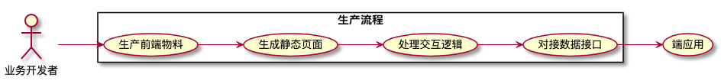

Iceworks 结合框架，通过可视化手段进一步降低前端技术的使用门槛：

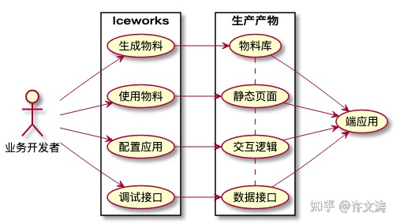

### 生成物料

传统的物料开发以编码实现为主，将物料的生产下移到了专业前端。Iceworks 通过可视化搭建和流程配置化方式，让非专业前端也可以轻松地生产出高质量的物料。

Iceworks 提供模板创建插件，开发者可通过配置化方式生成模板，再由模板一键创建端应用（备注 1）：



以及[组件创建插件](https://link.zhihu.com/?target=https%3A//marketplace.visualstudio.com/items%3FitemName%3Diceworks-team.iceworks-component-builder)，开发者可通过可视化搭建的方式生成业务组件或区块，这种所见即所得的拖拽交互操作大大地降低了用户界面的开发工作（备注 1）：

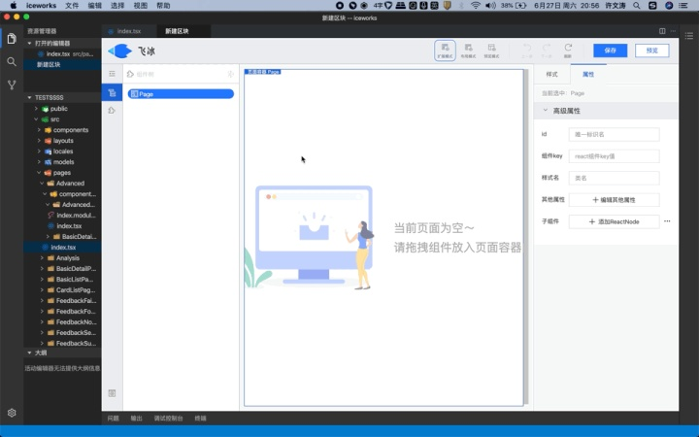

### 使用物料

物料生产完成，即可投入到应用开发流程中。Iceworks 将物料的使用也通过可视化交互的方式进行。

例如，Iceworks 提供了[应用创建插件](https://link.zhihu.com/?target=https%3A//marketplace.visualstudio.com/items%3FitemName%3Diceworks-team.iceworks-project-creator" \t "_blank)，使用**模板快速流程式地创建多端应用**：



以及物料添加插件，提供物料的预览、文档和示例，并且可通过**一键点击将组件或区块添加到代码中**



[页面生成插件](https://link.zhihu.com/?target=https%3A//marketplace.visualstudio.com/items%3FitemName%3Diceworks-team.iceworks-page-builder)，**通过区块组装生成页面**：



### 利用智能感知计数提升前端开发的体验和效率

概念：

智能感知([IntelliSense](https://link.zhihu.com/?target=https%3A//code.visualstudio.com/docs/editor/intellisense))的定义来自于 VS Code，包含了输入自动补全、函数参数信息提示、变量的信息概览等功能。

Iceworks 结合框架，能够做到更好更全面的智能感知。

例如，Iceworks 提供了[物料使用辅助插件](https://link.zhihu.com/?target=https%3A//marketplace.visualstudio.com/items%3FitemName%3Diceworks-team.iceworks-material-helper" \t "_blank)，在使用组件时，对**组件的参数输入进行自动补全和以及参数值的合法性进行校验提示**：



以及[样式开发辅助插件](https://link.zhihu.com/?target=https%3A//marketplace.visualstudio.com/items%3FitemName%3Diceworks-team.iceworks-style-helper)，在**编写行内样式**、**输入 className 或 style 的值**时都提供了**输入自动补全功能**：





样式开发辅助插件还提供了诸如 **className 或 style 参数值的信息概览和代码导航**等功能，辅助开发者更快地进行样式开发：



## 项目开启

## 问题总结

1. 不知道具体原因的报错问题

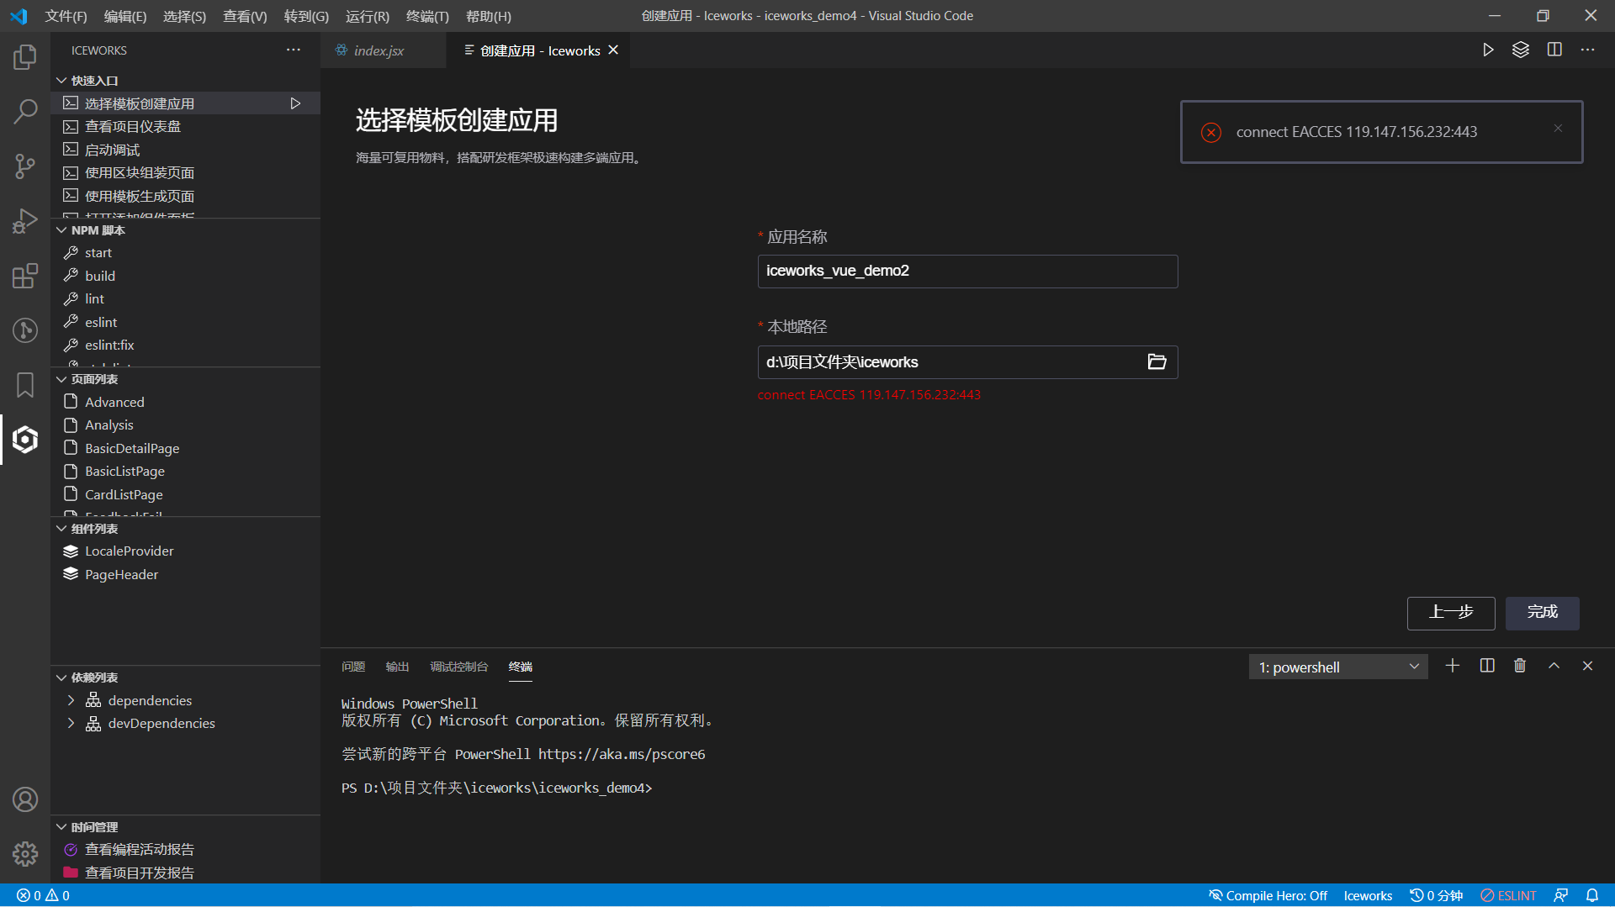

1. 选择模板创建应用

2、1 PC Web端模板 （react）

基于fusion-design [首页 (fusion.design)](https://fusion.design/)+ICE脚手架

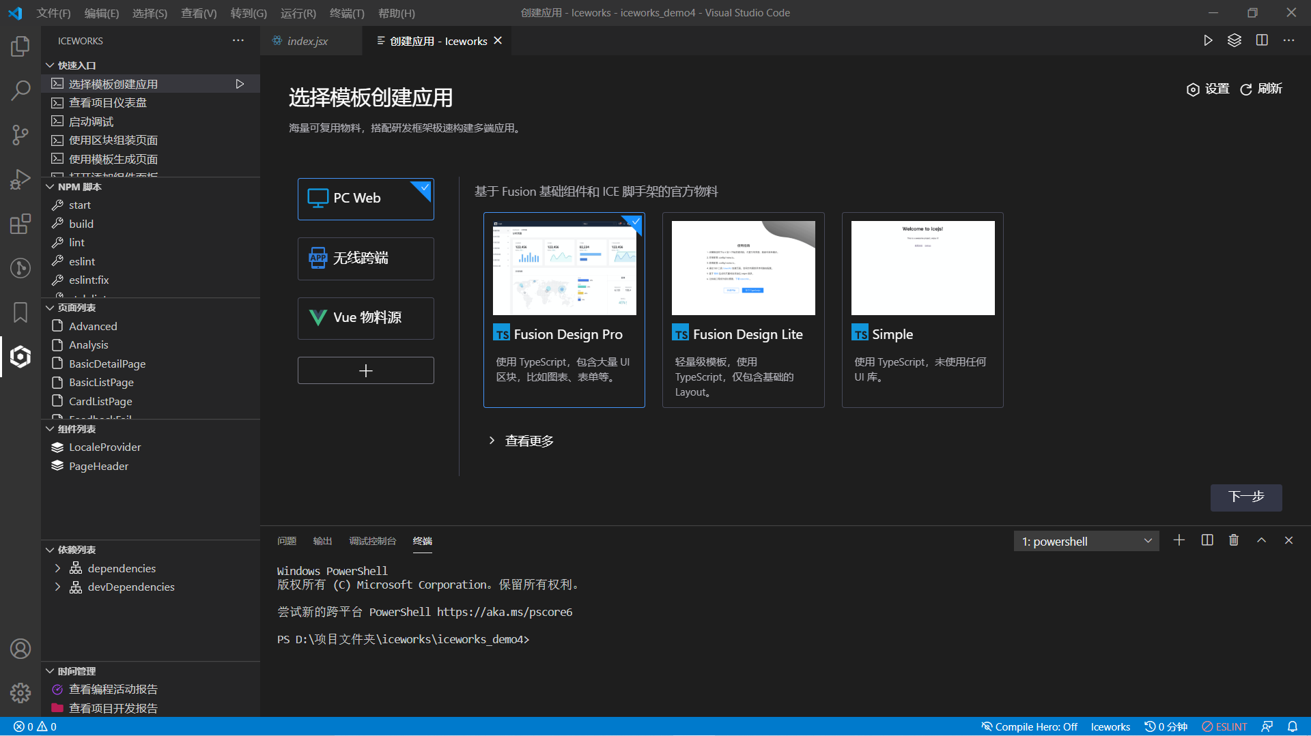

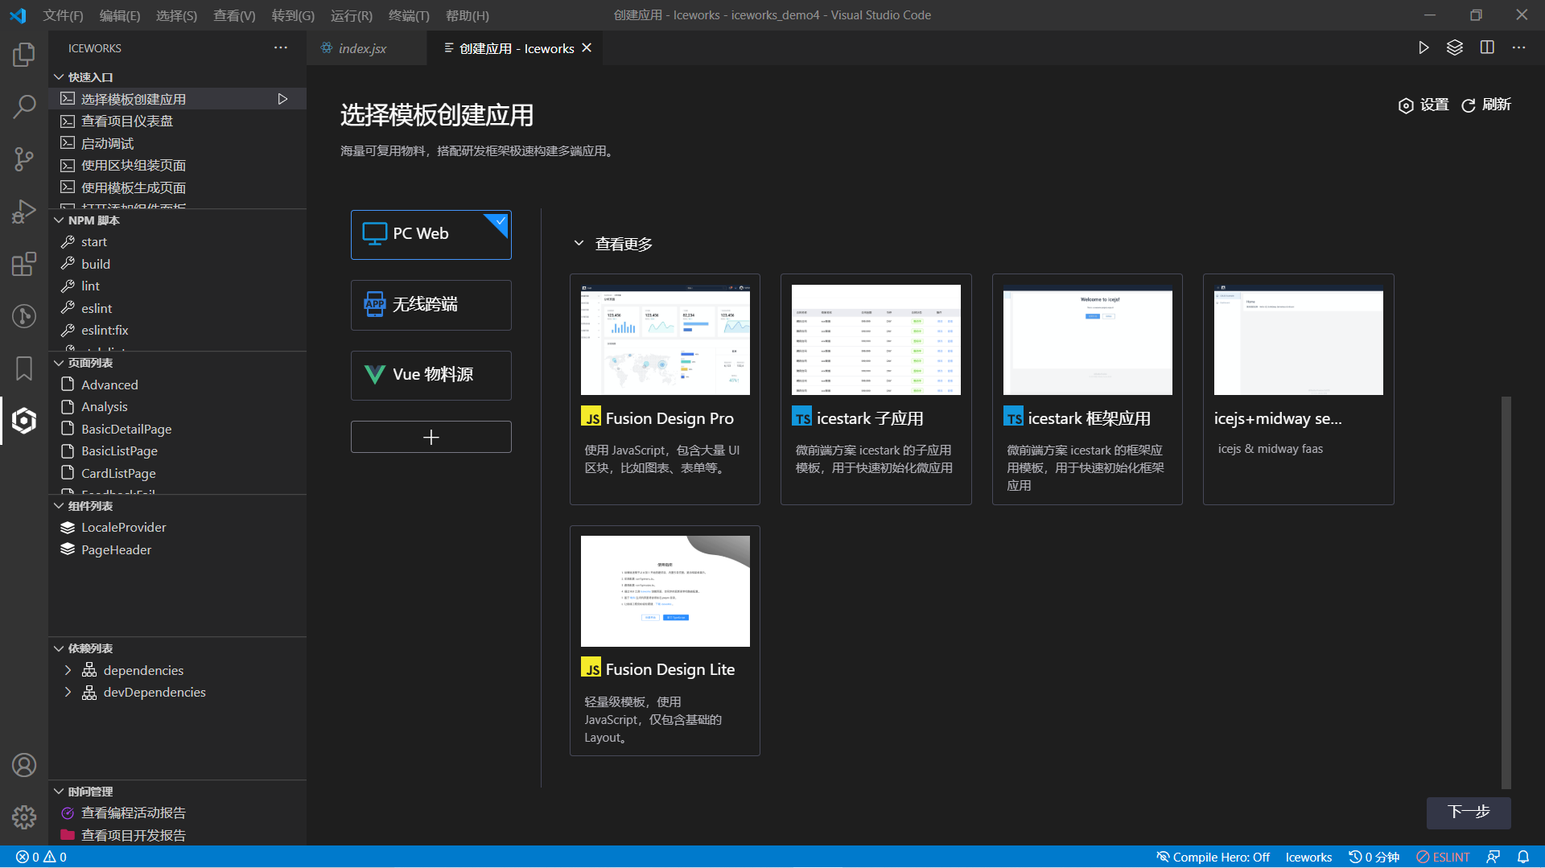

问题：项目兼容问题：目前公司前端开发项目大多数都是Vue框架开发

1. 框架兼容转移问题
2. 新技术学习成本问题

2、2 Vue物料源

基于Element-UI + Vue CLI

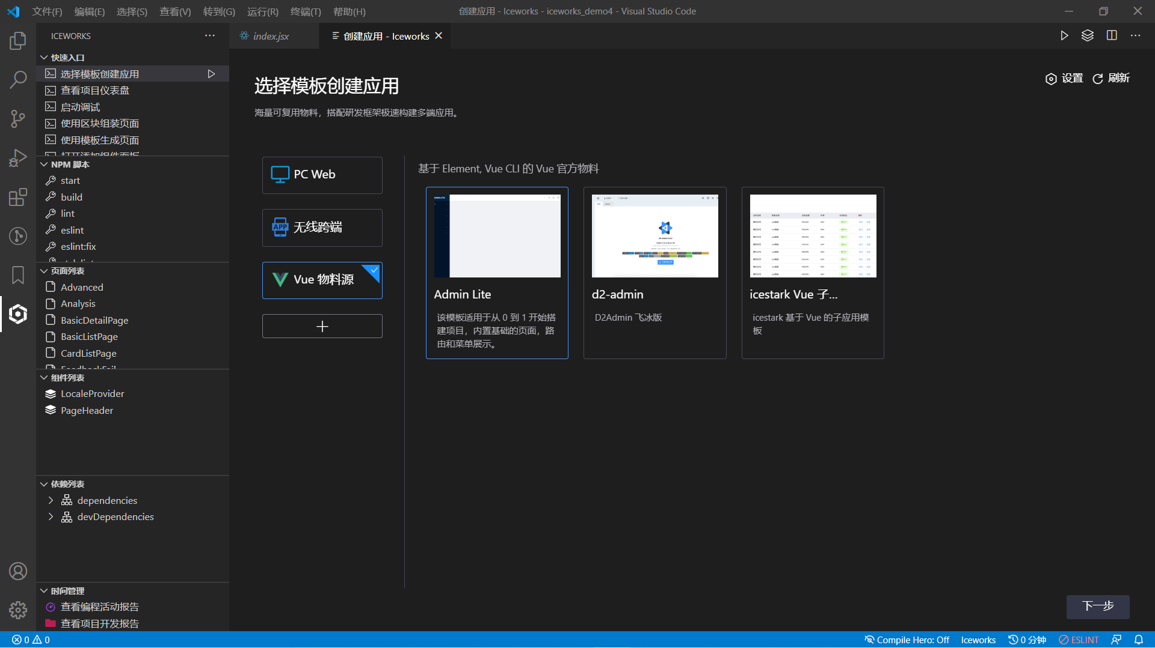

问题：

1. 模板无法使用（iceworks不支持Vue模板）
2. 基础组件无法使用

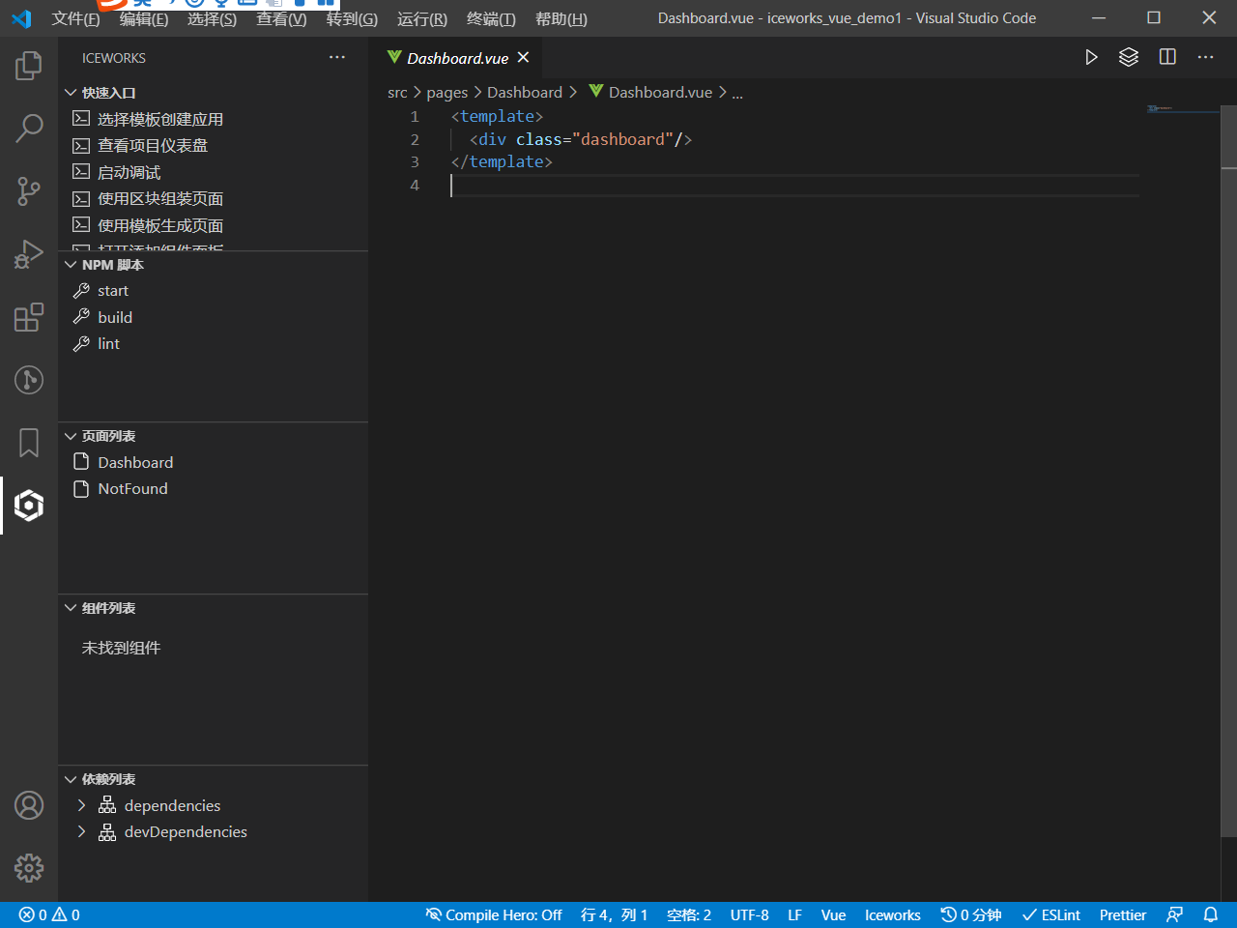

添加子应用的时候

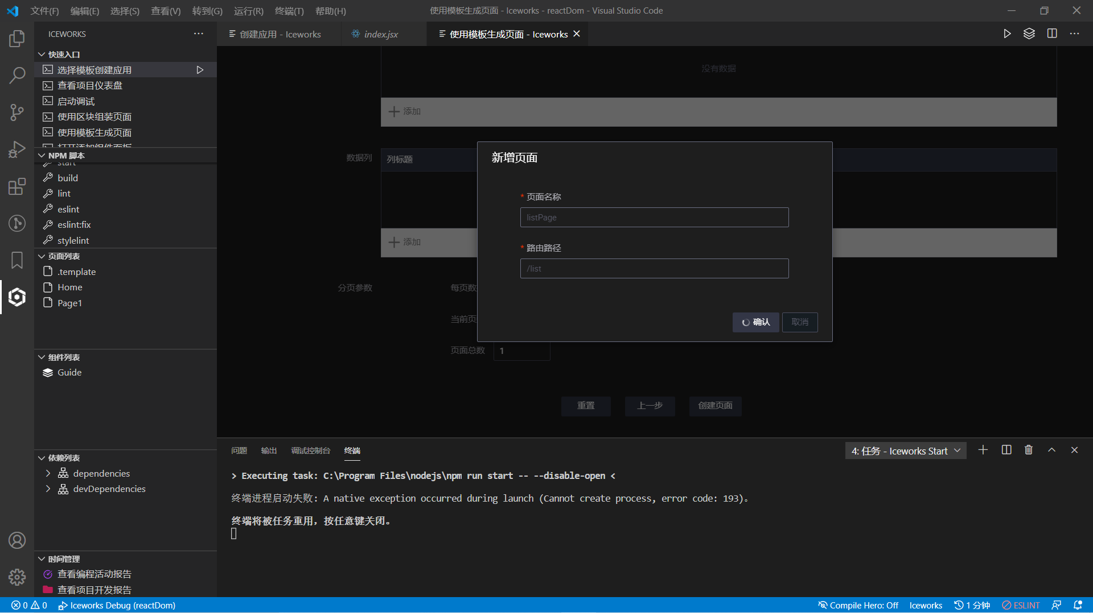

添加失败

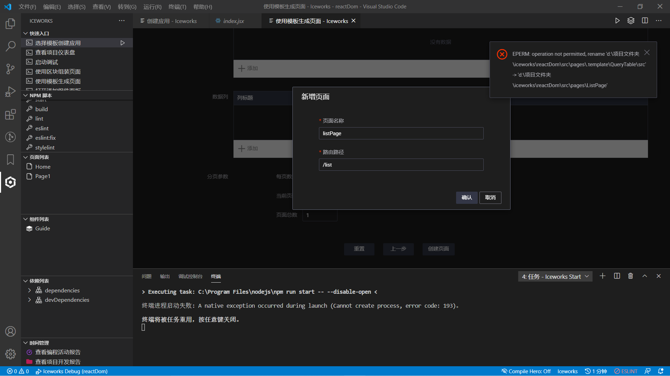

1. 添加物料成功后的兼容问题

物料依赖和主应用依赖兼容处理

主应用与子应用依赖版本冲突

1. 使用模板生成页面

